Министерство науки и высшего образования РФ
ФГАОУ ВПО
Национальный исследовательский технологический университет «МИСиС»

Институт Информационных технологий и компьютерных наук (ИТКН)

Кафедра Инфокоммуникационных технологий (ИКТ)

Отчет по лабораторной работе №5
по дисциплине «Операционные системы и среды»

Выполнил:
студент группы БИВТ-22-2
Шманёв Е.А.
Проверил:

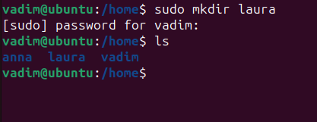
Рис. 1 — Создание домашней директории для будущего пользователя laura по пути / home/laura.

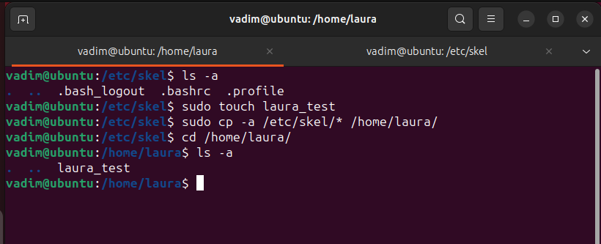
Рис.2 - Скопированы файлы и директории для laura, которые по умолчанию создаются в домашней директории пользователя в данной системе. (Создание доп файла, чтобы было видно разницу в домащней директории laura.)

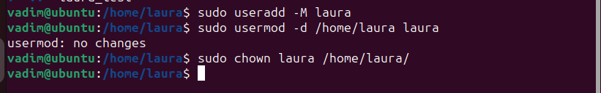
Рис. 3.1 — Создан пользователь laura с указанием на ранее созданную вами домашнюю директорию. Измените права доступа у домашней директории на laura.

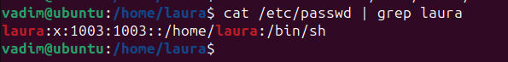
Рис.3.2 — Проверка, что директория /home/laura привязана к пользоватлю laura

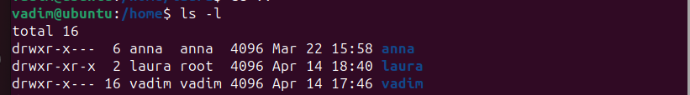
Рис.3.3 — Проверка, что laura владелец своей домшней директории.

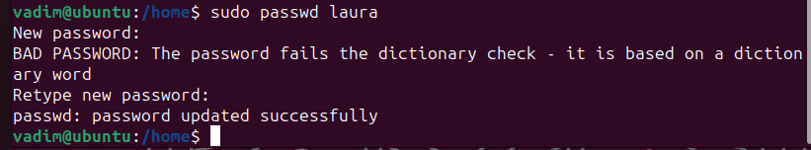
Рис. 4.1 — Установка паролья password для пользователя laur.

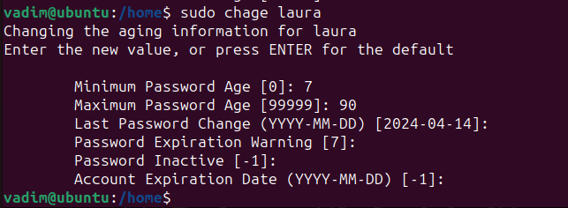
4.2 — Установка cрока действия для пароля, истекающего через 90 дней.

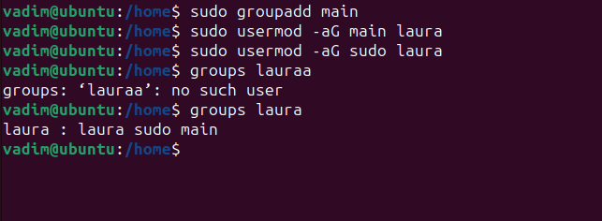
Рис. 5 — Создание группы «main» и добавление в нее laura. Так же добавление laura в группу sudo.
Рис. 6 — Просмотр информаци о laura из файла /etc/passwd.

Часть 2
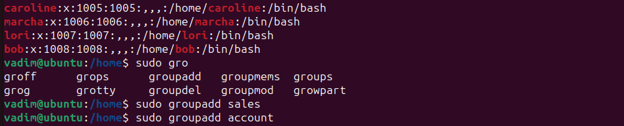
Рис. 1 — Создайть четырех пользователей (Caroline, Marcha, Lori и Bob) и две группы (sales и account).

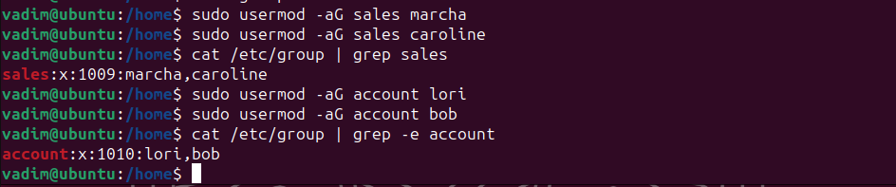
Рис. 2 — Сделайть Marcha и Caroline участниками группы sales, а Lori и Bob участниками группы account.

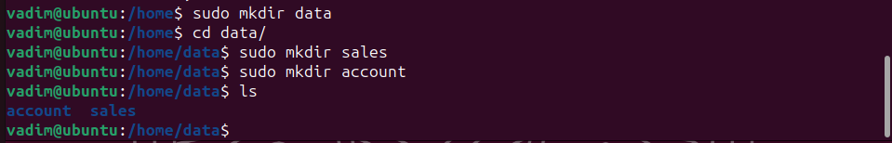
Рис. 3.1 — Создание каталога data и двух подкаталогов sales и account

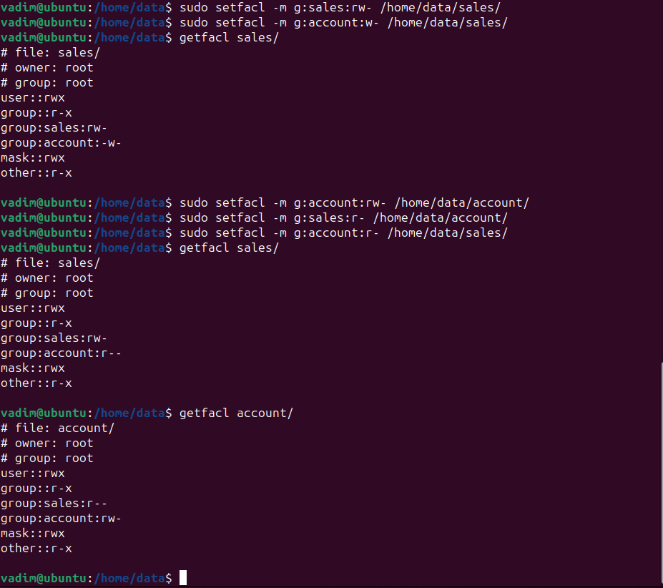
Рис. 3.2 — Настройка допуска для папок sales и account так чтобы:
- Для каталога sales: участники группы sales могут просматривать и записывать файлы, а участники account могут только их просматривать.
- Для каталога account: участники группы account могут просматривать и записывать файлы, а участники группы sales могут только их просматривать.

